Azərbaycan Arxeologiyası 2002
132
Azerbaijan Archeology Vol.:4Num.: 1-2

QƏBƏLƏ MAHALININ GÖRKƏMLl TƏDQlQATÇISI Qara Əhmədov
(Azərbaycan MilliElmlər Akademiyası Arxeologiya və Etnoqrafiya Institutu)
Azərbaycan arxeoloqlarmm orta nəslinə mənsub olan tarix elmləri namizədi Firudin Vəli oğlu Qədirov ömrünün 30 ilini xalqımızm maddi mədəniyyətinin öyrənilməsinə, xüsusilə Sabiq Qəbələ mahalı ərazisindəki arxeoloji və memarlıq abidələrinin tədqiqinə həsr etmişdir. Onun əsas elmi maraq dairəsi orta əsr müdafıə istehkamları - qalalar, sədlər, qüllələr, keçidlər olmuşdur.
F.V.Qədirov 1930-cu il de-

kabrın 15-də Qəbələ (keçmiş Qutqa-şen) rayonunun Bum kəndində ziyalı ailəsində dünyaya gəlmişdir. Məktəb yaşları zamanın ağır illərinə - Ikinci dünya müharibəsinə düşməsinə bax-mayaraq atası Vəli Qədirbəyov öv-ladlarının təhsil alması üçün hər şey edir, xüsusilə ilk oğul övladı Firudi-nun savadlı böyüməsi arzusu ilə ya-şayırdı. Hələ 1936-cı ildə 6 yaşmda ikən Firudinun özündən böyük bacısı ilə birlikdə məktəbə getməsi onu çox sevindirmişdir. Firudin ibtidai və orta təhsilini öz doğma kənd məktəbində almışdır. 1946-cı ildə məktəbi bitirib, Şəki ikiillik Pedaqoji texnikumuna daxil olmuşdur. Burada təhsilini başa vurduqdan sonra kəndlərində müəl-lim işləmişdir. 1952-ci ildə Azər-baycan Dövlət Pedaqoji Institutunun Tarix fakültəsinə qəbul olmuş və 1956-cı ildə oranı müvəffəqiyyətlə bitirmişdir. Rayona qayıtdıqdan sonra yenidən kəndlərində müəllimlik fəaliyyətini davam etdirmişdir. 1959-cu ildən başlayaraq Qəbələdə S.M.Qazıyevin rəhbərliyi ilə geniş miqyaslı arxeoloji qazmtılar aparılmağa başlamlır. F.V.Qədirov həmin qazm-tılara böyük maraq göstərir. S.M.Qazıyevlə tanış olur, onun tövsiyyəsi və köməyilə 1962-ci ildə Azərbaycan SSR EA Tarix Institutuna kiçik elmi işçi vəzifəsinə işə qəbul edilir. Elə həmin ildə o, həm də arxeologiya ixtisası üzrə qiyabi aspiranturaya daxil olur. S.M.Qazıyev ona "Azərbaycanm şimal müdafıə istehkamları (Sabiq Qə-bələ mahalmm IV-XIV əsr abidələri əsasında" adlı mövzunu işləməyi məsləhət gö-rür. F.V.Qədirov həmin mövzu ilə əlaqədar Qəbələ rayonu və onun ətrafındakı abidələrdə müntəzəm olaraq arxeoloji axtarışlar aparmağa başlayır. Xeyli material toplamağa nail olur, məqalələr nəşr etdirir, dissertasiya işini tamamlayır və 1959-cu
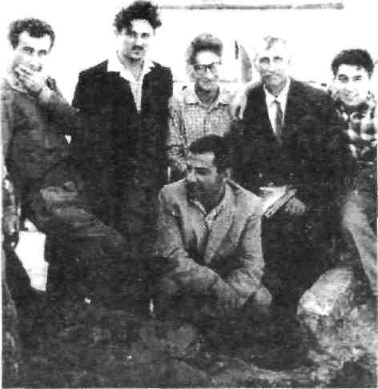
Firudin Qədirov həmkarlan ilə birlkdə (soldan ikinci)

Azərbaycan Arxeologiyası 133 Azerbaijan Archeology
2002 Vol.: 4 Num.: 1-2
ildə Tarix Institutunun elmi şurasında onu müvəffəqiyyətlə müdafiə edərək, tarix elmləri namizədi alimlik dərəcəsinə layiq görülür.
Bundan.sonra F.V.Qədirov öz elmi taleyini ilk arxeoloji məktəb keçdiyi Qəbələ arxeoloji ekspedisiyası ilə bağlayır. Qəbələdə aparılan arxeoloji qazmtılarda fəal iştirak edir, ona müstəqil qazmtı aparmaq imkanları yaradılır. Burada əsasən şəhərin qala divarlarmın tədqiqi işini davam etdirir, xeyli yeni arxeoloji faktlar aş-kara çıxarır və bu haqda ardıcıl olaraq öz elmi mülahizələrini nəşr etdirir. F.V.Qədi-rov namizədlik dissertasiyasmı yeni materiallar əsasmda daha da dərindən işləyərək, onu 1984-cü ildə nəşr etdirməyə nail olur.
1985-ci ildə Firudin Qədirovun Iqrar Əliyevlə şərikli yazdığı "Qəbələ" kitabı üç dildə (Azərbaycan, rus və ingiliscə) çap olunur. F.V.Qədirovun Qəbələdə apar-dığı qazmtılar nəticəsində gəldiyi elmi fikirlər bu kitabda ümumi və yığcam şəkildə öz əksini tapmışdır. F.V.Qədirov çox fəal işləyən elmi işçilərdən biri idi. Onun xey-li əlyazması şəklində əsərləri və elmi hesabatları qalmışdır. Bəzi əsərləri sağlığında "Elm" nəşriyyatına və "Azərnəşr"ə təqdim etmişdir və həmin əsərlər indi də öz sponsorlarmı gözləyir.
F.V.Qədirovun "Qəbələ tarix-memarlıq qoruğu"nun yaradılması və Qəbələ rayon diyarşünaslıq muzeyi ekspozisiyasmın zənginləşməsi üçün göstərdiyi fəaliy-yət təqdirə layiqdir.
Lakin F.V.Qədirovun elmi fəaliyyət dairəsi təkcə sabiq Qəbələ mahalı abidə-lərinin tədqiqi ilə məhdudlanmır. O, Bakı və Naxçıvan arxeoloji ekspedisiyalarında da iştirak etmişdir. Ümumiyyətlə, F.V.Qədirov 30-dan çox elmi əsərin müəllifıdir. O, qaynar və coşğun təbiətli bir şəxs idi. Ömrünün son illərində elmi işi ilə yanaşı o, Qarabağ hadisələrilə əlaqədar respublikada başlanan ictimai-siyasi hərəkata yaxın-dan qoşulmuş, Xalq Cəbhəsinin fəal iştirakçılrından birinə çevrilmişdi. Lakin aman-sız ölüm onun nail olmaq istədiyi arzularmı yarımçıq qoydu, 1992-ci il oktyabrın 18-də öz dünyasını dəyişdi.

